如何获取本机的IP地址

1. 命令行的方式：

**Win+R-🡪 cmd 🡪 ipconfig**

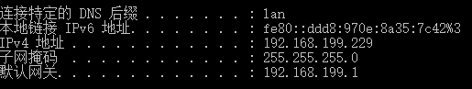

1. 打开网络和共享中心：

**点击正在连接的网路（有线或无线）：**

**然后点击详细信息即可。**

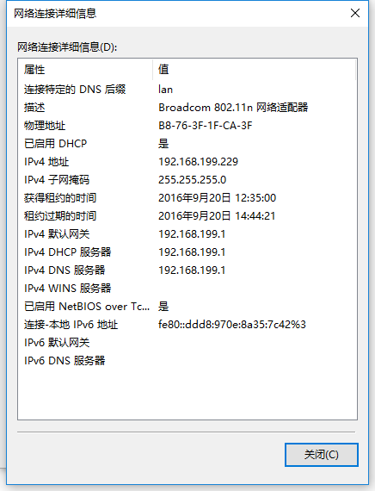

1. 第三种方法：直接浏览器查询，输入**ip地址查询**。

**这里显示的就是外网的地址。**



需要查看某些域名对应的ip地址，就可以通过网站ip138进行查询。





也可以通过命令行的ping命令进行查询。

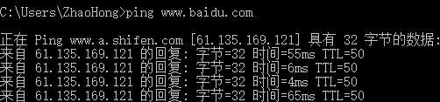

百度的ip可能对应多个。